電通二乙微處理器實驗 實驗結報

實驗名稱 | Lab07
組別 | 11 | 組員 | 陳奕璁

- 實驗目的
使用Arduino wire程式庫,實現多台LinkIt 7697透過I 2C介面通訊
1.一台LinkIt 7697,作為Master端,讀取slave端之溫溼度感測器讀值,
顯示在LCD螢幕上
2.另一台LinkIt 7697,作為slave端,將溫濕度感測器之讀值,傳送到Master及PC
- 實驗步驟
讀出溫溼度感測器之讀值並傳送到pc
- 程式碼
#include
#define dht_dpin 2
dht DHT;
void setup(){ Serial.begin(9600); delay(300); Serial.println("Humidity and temperature\n\n"); delay(700); }
void loop(){ DHT.read11(dht_dpin);
Serial.print("Humidity = "); Serial.print(DHT.humidity); Serial.print("% "); Serial.print("temperature = ");Serial.print(DHT.temperature); Serial.println("C "); delay(1000);
- 實驗結果及分析
第一個程式基本上不用動 找資料庫倒是花了一些時間

- 心得討論
第二個想超久的 線也有夠多的 檢查起來有夠累的
- 修正電路圖

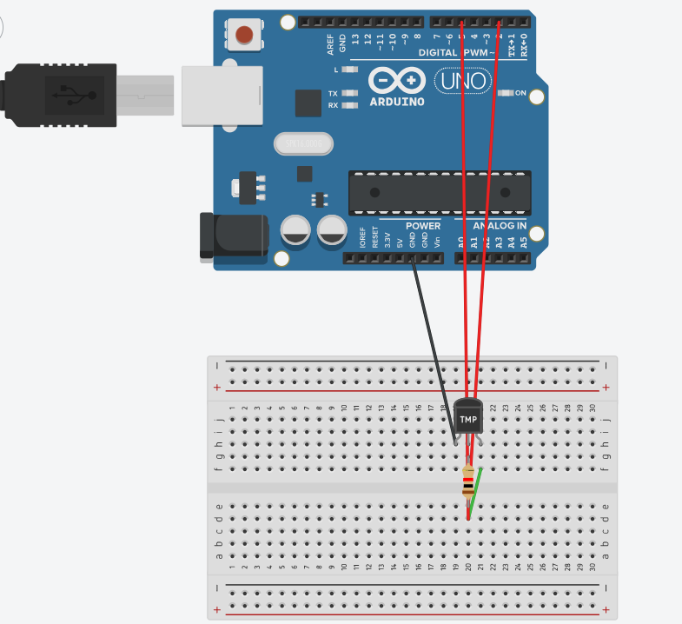
- 修正程式碼
#include
#define dht_dpin 2
dht DHT;
void setup(){ Serial.begin(9600); delay(300); Serial.println("Humidity and temperature\n\n"); delay(700); }
void loop(){ DHT.read11(dht_dpin);
Serial.print("Humidity = "); Serial.print(DHT.humidity); Serial.print("% "); Serial.print("temperature = ");Serial.print(DHT.temperature); Serial.println("C "); delay(1000);

